Correctiesleutel dagtaak 3 Woensdag 22 april 2020
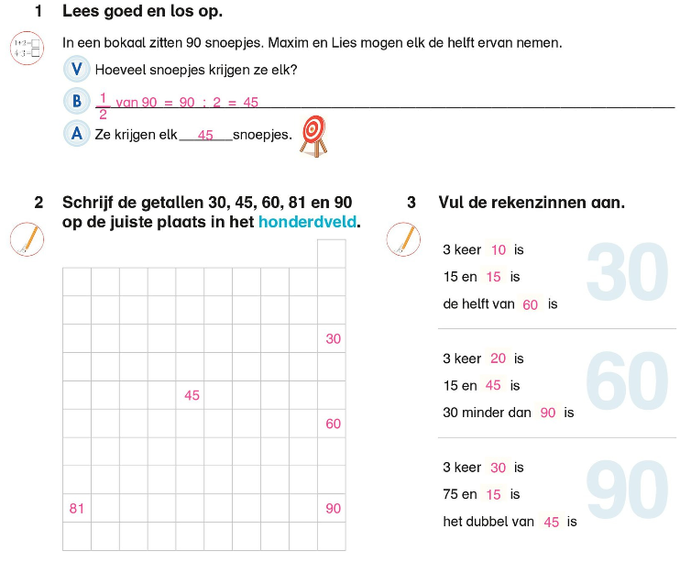
Wiskunde: structureren van 30, 60 en 90.

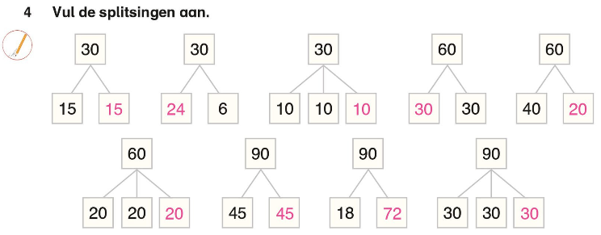

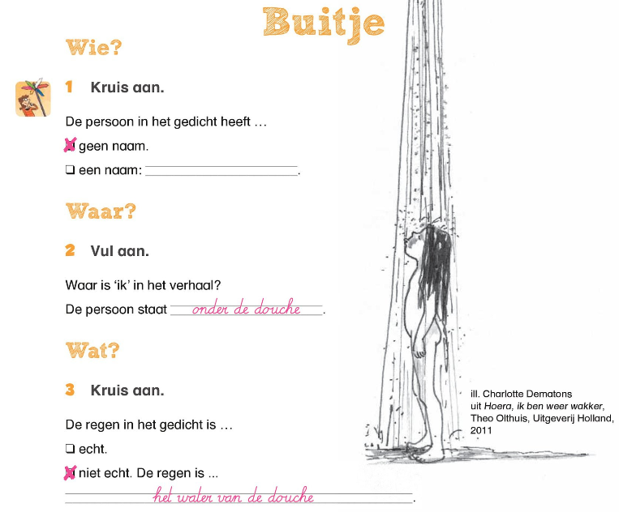
Taal: Ik kan het verhaal achter een gedicht vertellen en schrijven.

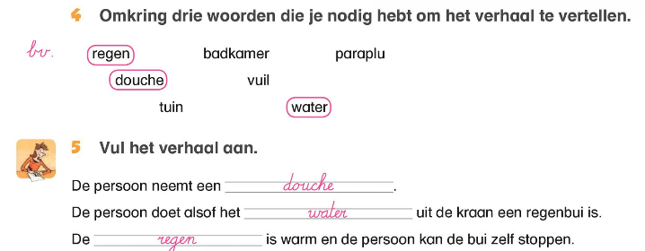

4444

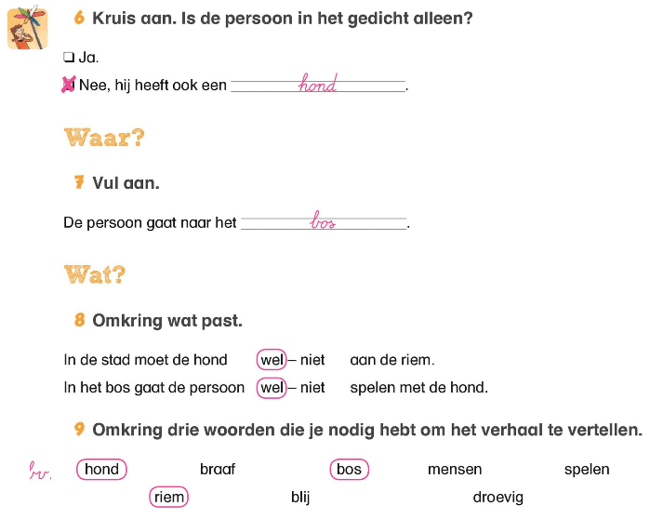

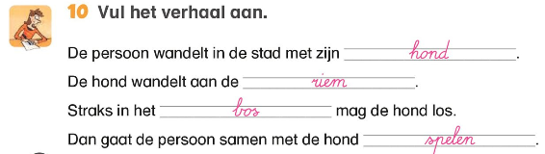
Andere oplossingen zijn ook mogelijk..

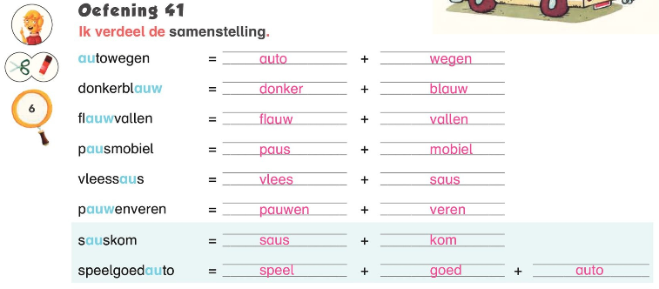
Spelling : woorden met au en auw

